**МОУ « Косковско-Горская основная общеобразовательная школа»**

**Рамешковский район Тверская область**

**Творческо-краеведческий проект « Карельская игрушка»**

Участники проекта: обучающиеся 4 класса

Руководитель проекта: Зыкова Елена Алексеевна

Октябрь-ноябрь 2014 года

**Содержание**

**1. Введение …………………….**………………………………………………………………...

1.1.  Цели проекта………………………………………………………………………….........

1.2. Задачи проекта ……………………………………………………………………………...

 1.3. Актуальность темы ………………………………………………………………………...

 1.4. Планируемые результаты…………………..………………………………………………

 1.5. Методы и этапы проекта………………………………………………………………........

**2. Основная часть**

  2.1. Интересные факты из истории праздника и поздравительных открыток.……………..

  2.2. Варианты, взятые за образец……………………………………………………………….

2.3. Правила техники безопасности ………...……………….....................................................

  2.4. Материалы для выполнения открытки……………………………………………………

2.5. Последовательность выполнения работы ………………………………………………. .

**3. Итоговый этап**

  3.1. Само и взаимооценка выполненных работ…………………………………………….....

  3.2. Выводы………………….…………………………………………………………………..

3.3.Подведение итогов. Выставка детских работ……………………………………………..

**4. Заключение**

4.1.Интернет – поддержка………………………………………………………………………

**Тип проекта:** творческо-краеведческий

**Вид проекта:** краткосрочный (двухмесячный), групповой, межпредметный. **Оборудование:** мультимедийная установка , компьютер, интерактивная доска. При создании презентации для интерактивной доски использована программа OpenDocument.

**Аннотация.**

Метод проектов приобретает большую популярность в учебно-воспитательном процессе. Проектная деятельность эффективна и актуальна, т. к. позволяет обучающимся самостоятельно добывать знания, обобщать и систематизировать собранный материал, развивает коммуникативные навыки и творческие способности. Уроки технологии служат благоприятной почвой для развития творчества. Наше МОУ расположено в районе компактного проживания тверских карел. Многие из обучающихся в нашей школе детей имеют «карельские корни». Их родители, бабушки с дедушками – тверские карелы. Численность карельского населения с каждым годом, по разным причинам, неуклонно уменьшается. По данным переписи в Тверской области осталось всего 3,5 тыс. тверских карел. Возникла идея проекта: узнать историю появления карел в нашей местности, изучить историю национальной карельской игрушки,  изготовить такую игрушку своими руками. Реализовать эту идею было предложено обучающимся 4 класса. В данной работе были применены приемы обработки ткани, соломы , нити, которые осваивают обучающиеся начальных классов на уроках технологии. В проекте воплощены интересные творческие замыслы, которые не смогут оставить равнодушными ни детей, ни взрослых.  Работа выполнена обучающимися самостоятельно, аккуратно, с соблюдением всех правил безопасной работы.

**Цель проекта:** воспитание интереса к культуре и традициям своего народа и других народов, населяющих нашу страну, любознательности, развитие творческих способностей.

**Задачи проекта.**

1.Развитие у обучающихся умения самостоятельно добывать знания в различных источниках информации. 2 .Научиться обобщать и анализировать собранный материал. 3. Формировать умение работать с Интернет ресурсами. 4. Воспитывать чувство товарищества, взаимопомощи. 5. Развивать художественный вкус.

**Учебный предмет, в рамках которого проводится работа:**технология, изо, информатика, краеведение.

**Актуальность.**

Проектная деятельность сегодня пронизывает все сферы человеческой жизнедеятельности. Проектирование является важнейшим элементом образовательного процесса. Задача учителя обучить младших школьников проектной деятельности. Учитывая возрастные особенности и уровень развития детей, с которыми я сейчас работаю, и то ,что ведущим методом обучения младших школьников технологии является метод творческих проектов, я предложила именно этот вид проекта.Результат деятельности - не только изделие или услуга ,но главное - интенсивное развитие интеллектуальных и физических качеств школьников, их духовное развитие. Творческий проект с точки зрения обучающихся - это возможность делать что-то интересное самостоятельно, используя свои возможности. Эта деятельность ,позволяющая проявить себя, попробовать свои силы, приложить свои знания, принести пользу и показать доступный результат. Эта деятельность направлена на решение интересной проблемы.

**Планируемые результаты.**

В процессе работы над проектом обучающиеся познакомятся с историей жизни тверских карел ,историей и технологией изготовления карельской игрушки, самостоятельно изготовят подобные игрушки. Собранные материалы будут использованы на уроках технологии и во внеурочной деятельности. За время работы над проектом дети разовьют свои творческие способности. Получат удовольствие от совместной работы и общения с товарищами. Приобретут технологические знания и умение применять их в самостоятельной практической деятельности. **Методы:**

опрос обучающихся; сбор информации; анализ и обобщение информации; практическая работа.

**Этапы проведения проекта:**

|  |  |
| --- | --- |
| **Этап** | **Содержание этапа** |
| **Выбор темы для исследования.** | Постановка проблемы. Разработка замысла проекта. Ставятся вопросы, на которые необходимо будет ответить в ходе реализации проекта: - Откуда пришли карелы на тверскую землю?  - Как выглядели игрушки карельских детей в старину? - Их покупали или изготавливали самостоятельно? - Будет ли интересна эта игрушка современным детям?  Выбирается тема для исследования: История карельской игрушки. |
| **Объединение в проектную группу** | В группе должен быть ребенок, имеющий хорошие организаторские навыки, ребенок, имеющий навыки художественно – оформительской работы, и ребенок, владеющий навыками работы на компьютере. |
| **Распределение направлений работы в группе.** | Каждый член группы определяет сам, какой вопрос проекта он будет разрабатывать. Ребята в группе-3человека. Были выбраны следующие темы:  История появления карел на тверской земле. Примерная датировка. История карельской игрушки, её роль и значение. Изготовление старинной карельской игрушки.  Формируется цель проекта: узнать историю появления карел в нашей местности, смастерить старинную карельскую игрушку своими руками. Определяются задачи проекта. Намечается план действий. Согласовываются действия членов проектной группы. |
| **Краеведческий материал.** | Собирается материал, при этом обучающиеся пользуются литературой из районной библиотеки, сведения из Интернета. Вся информация перерабатывается, анализируется и систематизируется, оформляется для устных сообщений. При возникновении спорных вопросов обучающиеся обращаются за помощью к учителю. |
| **Творческая мастерская.** | На основе собранных знаний выполняется практическая работа по теме проекта. В практическую работу вовлечены все участники группы. Учитель контролирует деятельность каждого члена группы. Помощь в сборе информации и создании образа игрушки оказывают родители учеников. |
| **Защита проекта.** | Проектная группа представляет презентацию своей работы. Происходит оценка проделанной работы. Критериями оценки выступают: историческая достоверность, аккуратность, эстетичность. |
| **Рефлексия.** | Члены творческой группы делятся впечатлениями полученными в ходе работы над проектом, обсуждают самостоятельно добытые исторические факты из жизни. |

**В приложении представлен детский проект на тему «История тверских карел. Карельская народная кукла» (**[***Приложение 1***](http://festival.1september.ru/articles/616422/pril1.pptx)**) и презентация к нему (**[***Приложение 2***](http://festival.1september.ru/articles/616422/pril2.docx)**).**

**Краеведческий материал**.

Дети отправились в районную библиотеку, в редакцию районной газеты, в гости к односельчанам за информацией. После анализа собранной информации был отобран наиболее интересный материал.

В  России проживает около 3 миллионов человек, принадлежащим к финно-угорским народам. Примером  их компактного проживания служит  Тверская область, где живут карелы. Десятки тысяч тверичей имеют карельские корни. Название **«тверская Карелия»**  впервые употребил наш земляк **Федор Глинка** - один из авторов перевода всемирно известного карело-финского народного эпоса "Калевала". В 1836 году он жил в селе Кузнецово Бежецкого уезда (ныне Рамешковский район Тверской области), заселённом карелами.Первые сведения о переселении карел относятся к 1553 году. Тогда царь Иван IV поселил на древней тверской земле карел, захваченных в ходе войны со Швецией С Ладожского озера на берега Мологии Медведицыкарелы переселились в здешние места в основном в XVII веке. Массовый исход из "свейских" земель начался после Столбовского мирного договора 1617 года, по которому часть Карелии отошла Швеции. Уходили карелы (уже с XIII-XV веков православные) из-за стремления шведов насильственно обратить их в лютеранство, а также от непомерных налогов и вообще "от тесноты свейских немец". Вторая волна переселенцев двинулась после 1656 года, когда началась новая война со Швецией. И, наконец, последняя волна карел прибыла в Россию в начале XVIII века, когда после Нюстадского (Ништадского) мирного договора 1721 года Карелия вошла в состав России. За все же время миграции карел в Россию их прибыло примерно от 50 до 75 тысяч человек. Большая часть — ушла на земли Новгородской и Тверской губерний, в которой расселялись в основном в Новоторжском, Бежецком и Вышневолоцком уездах  "на государственных порожжих местах, где были леса большие и болота топкия". Принимали карел хорошо. Российские власти приветствовали приход карелов на земли, опустевшие из-за "моровой язвы", литовского разорения и неурожаев, давали в долг зерно и деньги, на несколько лет освобождали от податей. Большинство карел, селясь на пустующих "казенных" землях, не познало крепостного права. Как отмечали в прошлом веке, карелы опередили русских в земледелии: земля лучше обработана, скот содержится лучше, все хозяйственные постройки исправны. В "Генеральном соображении по Тверской губернии", составленном в 1783-1784 годах, говорилось, что дворцовые карелы Бежецкого уезда "живут избыточно", прочие же крестьяне или достаточно, или посредственно. Двигались карелы в район нынешнего расселения двумя путями: через Новгород — Валдай — Торжок и через Белоозеро — Череповец — Бежецк. В том месте, где эти два маршрута пересекались, и сегодня живет больше всего карел. Там же, в бассейнах рек Мологи и Медведицы, и самые старые на Тверской земле карельские деревни.В северной части Тверской губернии, где карел было всегда много, и где они селились обособленно от русских, они и сохранились как отдельный народ. Многие авторы прошлых веков отмечали, что карельский характер — очень закрытый, обидчивый, а русские считают карел злыми, замкнутыми. В "Камеральном описании по городам и уездам Тверской губернии" 1784 года о карелах говорилось: "отличаются откровенностью и праводушием, но дерзки и запрометливы". В прошлом веке о карелах одни говорили, что они "упрямы, скрытны, недоверчивы, мстительны", а вместе с тем — отмечали у них "отсутствие сметливости", другие же подчеркивали их "религиозность, доброту, честность, почтительность, странноприимность, терпеливость, трудолюбие и воздержание иногда до скупости". А в "Тверских епархиальных ведомостях" за 1877 год есть такие строки: "Карелы, утратив почти все свои обычаи и предания, сохраняют до сих пор свой язык и отличаются от русских крестьян умеренностью в употреблении горячительных напитков, честностью, опрятностью и порядком в домашнем быту"В 1834 году в Тверской губернии насчитывалось более 83 тысяч карел. С каждой новой переписью их число росло, достигнув в 1926 году максимальной цифры — 140 тысяч человек. То есть в начале века в Тверской области карел жило больше, чем в самой Карелии! В 1937 году в границах Калининской (теперь Тверской) области был образован Карельский национальный округ с центром в Лихославле. Издавались книги, газеты, журналы на карельском языке, работали школы. В 5 районах, составлявших Карельский национальный округ ( Рамешковский, Лихославльский, Максатихинский, Новокарельский, Козловский,), этнический состав населения был следующим:всего - 159.38 чел.карелы - 78.637 (49,3%)русские - 78.485 (49,2%)остальные - 2.264 (1,4%)К моменту проведения переписи 1939 г. ассимиляция тверских карел уже началась. В межпереписной период 1926-1939 численность карел в губернии/области сократилась со 140.567 чел. до 119.957 чел. (на 14,7%). Тем не менее, и в 1939 г. тверские карелы численно превосходили карельское населении самой Карелии (108.571 чел.).В пределах Карельского НО проживало только 65,6% карельского населения Калининской области. Остальные были расселены в соседних районах. Наибольшая концентрация карел за пределами округа отмечена в Овинищенском районе (41,8% населения района)  - сандовские карелы, на крайнем северо-востоке - весьегонские карелы.После 1939 года советская власть упразднила тверских карел. Эта принудительная русификация: карел записывали русскими, карельские школы, клубы, газеты закрыли. В 1979-м году карел было уже менее 40 тысяч. Они даже старались не напоминать о своей национальности, скрывали ее, меняли карельские фамилии на русские. До 1990 года длилось время забвения карельского языка и тверских карел, как этноса. Старые люди говорят, что «тяжелым катком прошлись репрессии по тверским карелам, большинство которых были крестьянами». Несмотря на репрессии в годы советской власти, тверские карелы сохранили родной язык, традиции, обряды, национальные одежды. В 1997 году была создана областная национально-культурная автономия тверских карел. Ее деятельность поддерживает Тверская областная администрация в рамках программы «содействие поддержке национальных культур народов Тверской области».

**В процессе сбора материала дети заинтересовались созданием народной карельской игрушки-куклы.**

История карельской народной куклы уходит своими корнями в глубину веков, являясь своеобразной носительницей народных традиций. Жизнь карельского крестьянина была заполнена не только тяжелым физическим трудом, но и различными праздниками, а христианские традиции переплетались с языческими обрядами. Во время проведения обрядов местные жители использовали большое количество различных ритуальных предметов, в число которых входили и куклы. Большинство кукол не имели собственного лица. Согласно верованиям, безликие куклы были неодушевленными, а значит, в них не могли вселиться недобрые силы или злые духи. В понимании древних людей кукла являлась своеобразным посредником между человеком и непознанными силами природы. Безликие игрушки защищали дом от нечистой силы, а детей – от сглаза. Существовали не только игровые и обрядовые, но особые куклы-обереги, которые защищали своих хозяев от заговоров. Главной особенность карельских кукол - простота в изготовлении. До начала XX века карелы, изготовляли игрушки буквально из подручных материалов. Для их создания использовались лоскутки тканей, которые набивались шерстью, льном или ветошью. В дело шло всё: лыко, цветные нитки. солома, даже зола. Незатейливый вид куклы придавал ей особую привлекательность и загадочность. В традиционных карельских куклах воплощен образ женщины как хранительницы очага и образ матери-кормилицы. Ее большая грудь символизирует способность прокормить всех. А вот куклы - «мужчины» практически не встречались. Наиболее распространенной считалась кукла - «пеленашка». Считается, что игры с «пеленашкой» обучали девочек заботиться о будущем ребенке. Тряпичные куклы называли «kuklani». Девочки никогда не дарили и не выбрасывали своих кукол, храня их даже после наступления совершеннолетия. Особенной куклой считалась «рванка», которая представляла собой не только игрушку, но и оберег. Карельские женщины делали «куклу», из лоскутков старых вещей без использования ножниц и иголки, чтобы жизнь ребенка была «не резаная и не колотая», одевали её в традиционную для карел одежду. Куклу до рождения малыша клали в колыбельку, чтобы согреть ее. После рождения она висела над ребенком, охраняя его от порчи. Когда ребенок подрастал, он с ней играл. Кукла сопровождала ребенка с самого детства и до тех пор, пока не "уходила", т.е. не рвалась. Карельские девушки в свободное время делали и сложные игрушки, облаченные в народные костюмы. Таких кукол ставили их на окошко, что бы парни знали - можно сватов засылать Кукол - «стригушек» карельские женщины мастерили прямо во время работы в поле для того, чтобы успокоить маленьких детей и занять их игрой. Такие куклы скручивались из соломы и украшались разноцветными лоскутами. Свое название «стригушки» получили потому, что их нижний край подравнивали ножницами или серпом. Солома из первого снопа использовалась для создания обрядовых кукол.

Обучающиеся рассмотрели предложенные руководителем варианты для самостоятельного изготовления кукол.

**Карельская народная кукла**

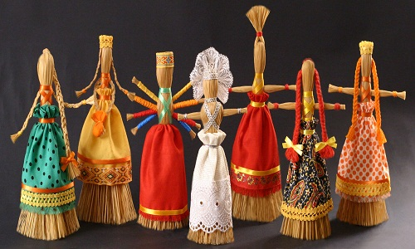

**Кукла «стригушка»**

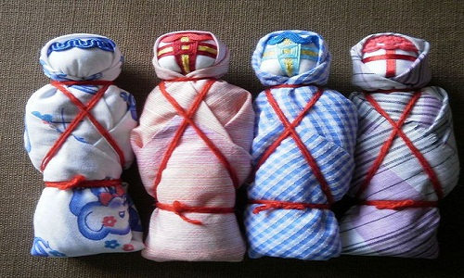

**Кукла «пеленашка».**

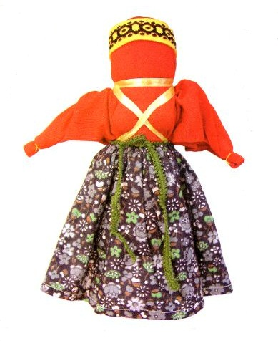

**Схема изготовления куклы «рванки» - куклы «оберега».**

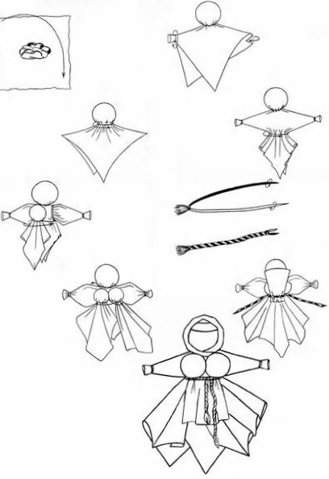

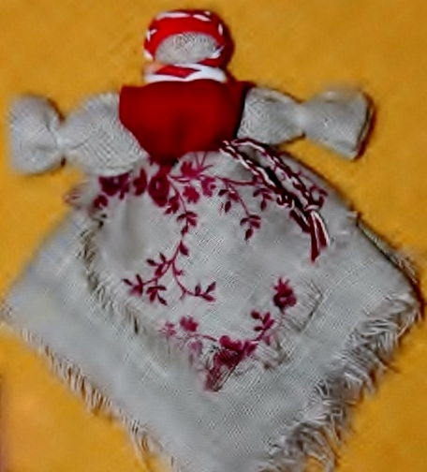

**Инструкция по изготовлению куклы от старой мастерицы:**

В основе этой куклы - столбик из ткани льняной или ситцевой, он скатывается тугим и ладным, таким, чтобы кукла могла стоять, как на своих ногах!

Столбик делится на три  части, ниточкой обвивается то место, где поясок.

Сверху набрасывают квадратик белой ткани, и обвивается без всяких узелков. Обережные куклы должны быть деланы без ножниц и железных игл. Никаких узлов - только обвить ниткой и заправить ее кончик палочкой-клинышком , чтобы не развилась.

Квадратик сложится косыночкой - образует пару рук. С той стороны, где предполагается перед, вкладываются под косыночку шарики (грудь), мягкая. Их раньше делали из очесов льна, а сейчас вкладывают комочки ваты или комочки ткани. Теперь обвить ниткой по поясу, перекинуть через плечико наискосок, после обвить горло, и через плечико вернуться на поясок, должно получиться перекрестье. Основа готова, теперь куклу можно нарядить.

Одеть в нижнюю   юбку,  чтобы пышна была да осаниста,  потом нарядную юбку сверху и нарядный головной убор.

Кусочки ткани сами подсказывают, что за головной убор получится - платочек, попросту подвязанный под подбородочком, а может быть и замысловатая кика.

Передник, да поясок поярче - покрасивее, вот и готова кукла!

|  |  |  |  |
| --- | --- | --- | --- |
| odezda3.jpg (22420 bytes) | odezda4.jpg (20053 bytes) | odezda5.jpg (24290 bytes) | odezda6.jpg (20598 bytes) |

 Куклы в карельских костюмах Тверской губернии 19 в.

Современная кукла в карельском зимнем наряде.

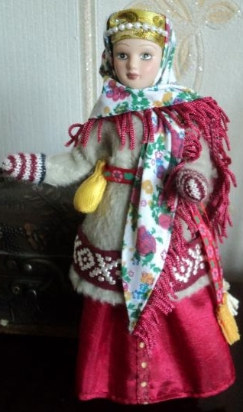 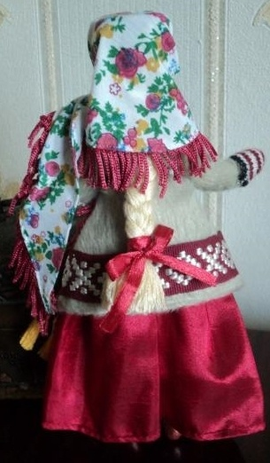

**Цвета карельского костюма.**

Вышивкой украшались практически все части гардероба древних карел. Древняя карельская вышивка отличается от современной не только узорами, но и смысловой нагрузкой, которой обладал рисунок на ткани. Согласно старинным верованиям, магической силой можно было наделить практически любые вещи или предметы. Именно поэтому вышивка на одежде должна была оберегать людей от различных негативных воздействий внешнего мира, например холода или ранений.

С течением времени структура и стиль вышиваемых узоров сохранились, однако магическому смыслу в этом рукодельном искусстве стали уделять все меньше внимания. Со временем медные и бронзовые проволочки, которыми изначально создавались рисунки на одежде, вытеснили более практичные льняные и хлопковые нити. Тем не менее, традиционная цветовая гамма, которая использовалась при вышивке, сохранилась до настоящего времени. В большинстве случаев вышивали белым по красному, или красным по белому, однако иногда использовался «экзотический» вариант шитья - белым по белому.

Составными частями орнамента чаще всего были геометрические фигуры и природные мотивы. Рукодельницы использовали только геометрические фигуры, которые согласно верованиям предков, защищали жилища от порчи.

Несмотря на относительную схематичность рисунка, в большинстве из них можно было угадать как реальное существо, так и что-то совершенно невообразимое, например человека-дерево или коня с тремя головами. Стоит отметить, что вепсы предпочитали не использовать в качестве узора облик животных.

В зависимости от типа вещи узор располагался в определенных «районах», специально предназначенных для «украшения». Полотенца чаще всего украшали узорами на концах, а рубахи (как женские, так и мужские) - по подолу. Также было принято обрамлять орнамент двумя полосами. Менее распространенным украшением одежды считались вязаные подзоры, выполнявшие роль оберегов.

**Реконструкция древнекарельского  
 костюма XII-XIV века**

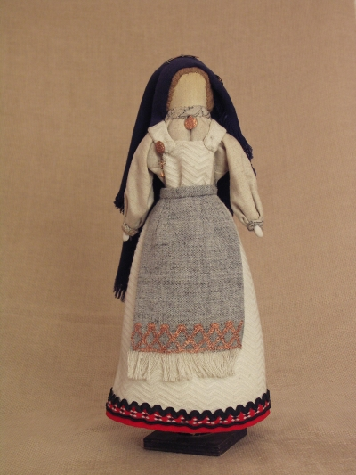

**Одежда Тверских карел**

Одежда Тверских карел – это сочетание древних элементов с поздними наслоениями. Особенностями женского костюма являются «калжут», «кепчет», металлические украшения, янтари, «самсури», своеобразная рубашка со вставкой у ворота. Отдельные черты карельского костюма близки с одеждой вепсов, эстонцев, саамов и др. Многие черты, несомненно близки к русской одежде, что свидетельствует о раннем соприкосновении карел с русской культурой за много веков до переселения их в Тверской край. В основе каждого костюма была рубаха («ряччиня», «шоба» ), которую шили из льняного холста и сарафан. Рубаха была длинной, украшалась по вороту, внизу рукавов и подолу разнообразной вышивкой. В глубокой древности вышивка имела магический смысл – как бы защищала человека от злых духов. Вышивались священные животные, растения, языческие божества, способные отгонять от человека нечистую силу. Гуськи, уточки, лебеди, павы, олени, кони, дерево жизни – обычный мотив таких вышивок. У каждого рода был свой знак – священное животное, под защитой которого был род и на которое была запрещена охота. Его пытались изображать в вышивке. Со временем вышивка потеряла магическое значение, оставшись декоративным элементом костюма. Многие черты, близки к русской одежде, что свидетельствует о раннем соприкосновении карел с русской культурой за много веков до переселения их в Тверской край. На фото карельский национальный костюм. 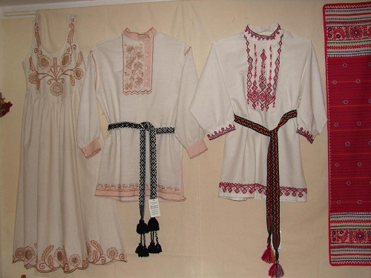

**Творческая мастерская.**

Для данного этапа проекта дети подготовили рабочий материал: яркие разноцветные лоскутки ткани, разноцветные нити, вату, солому.

Руководитель проекта провёл инструктаж по технике безопасности.

Вспомнили правила поведения за рабочим столом. Каждый из обучающихся выбрал вариант куклы. Начался творческий процесс: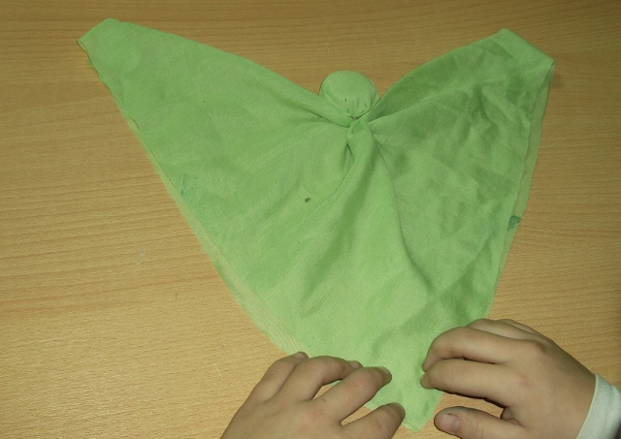

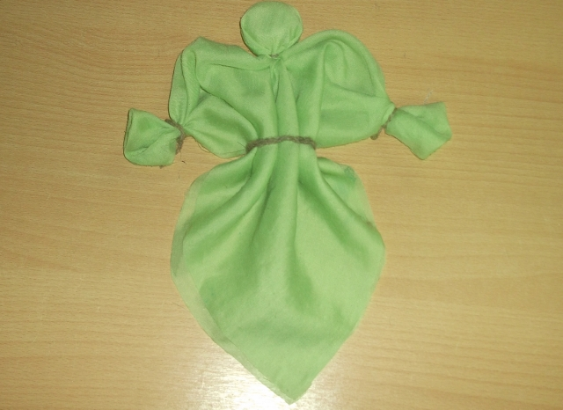

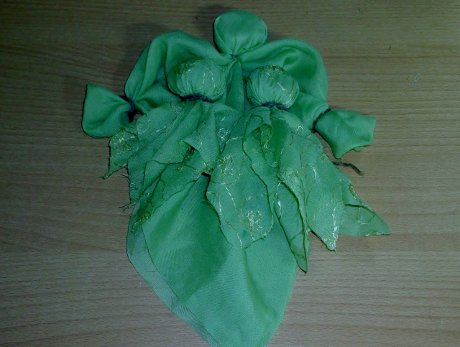

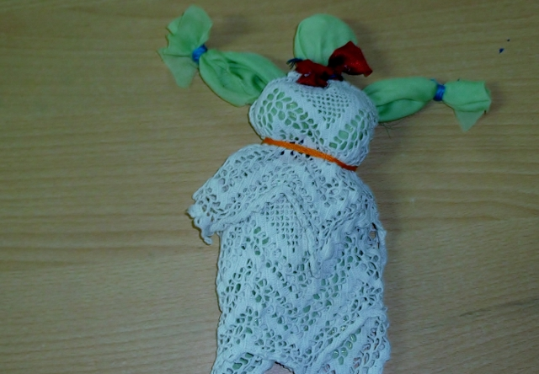

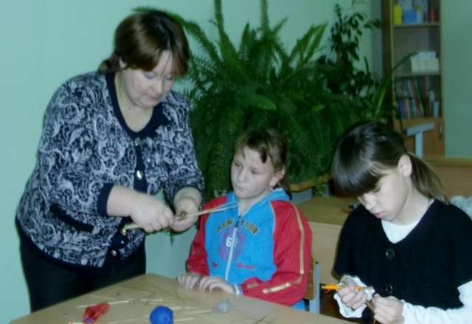

**Защита проекта.**

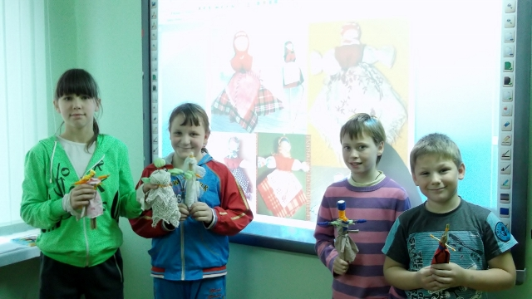

**Рефлексия.**

Идёт бурное обсуждение новой, интересной и полезной информации; дети обмениваются мнениями по выполненным работам, указывают друг другу на недочёты в работе над проектом. Изготовление кукол-игрушек принесло обучающимся радость и удовлетворение. Заканчивали мы свою работу над проектом в прекрасном настроении!

**Все : «Молодцы!» Всем: « Спасибо!»**